**SISTEM PAKAR PENDETEKSI KERUSAKAN DINI MESIN SUZUKI ALL NEW ERTIGA BENSIN MENGGUNAKAN FORWARD CHAINING PADA PT RESTU MAHKOTA KARYA KARAWANG**

**Yosep Adi Candra1; Akmaludin2**

Program Studi Sistem Informasi 1,2

Sekolah Tinggi Manajemen Informatika dan Komputer 1,2

nusamandiri.ac.id 1,2

adicandrayosep@gmail.com 1 Akmaludin.akm@nusamandiri.ac.id 2

Lisensi Creative Commons

*Abstract—Indonesia is a developing country, where the world development of the automotive industry is also growing rapidly in this country, the need for vehicles cannot be avoided anymore because it is a means of transportation. A car is a vehicle that is very much desirable for humans, besides being a primary need for cars, it is also needed as a lifestyle trend. Suzuki All New Ertiga is an SUV that is on the rise. Along with the emergence of these ertiga vehicles also do not escape from various problems, including damage to the engine either caused by the use of the driver, part errors that are not standard, improper modifications to the body that has been recommended by the dealer ignored, many of the drivers always ignoring these factors even to the point where there are drivers who feel the vehicle is fine, even though all of that is the beginning of the problem that will occur in the vehicle. With the Expert System that uses the Forward Chaining method, it will be easier to solve problems that have been a problem for ordinary people regarding early damage to the Suzuki All New Ertiga Gasoline engine, so a web application expert design system can be made to detect early damage to the engine Suzuki All New Ertiga Gasoline, so that it can be easier to understand and understand by lay consumers or new mechanics as an outline solution that will get the best solution*

***Keywords****: Expert System, Engine Early Damage Detection, Forward Chaining*

**Abstrak**—Indonesia merupakan negara berkembang, dimana perkembangan dunia industri otomotif juga sedang berkembang pesat di negara ini, kebutuhan akan kendaraan tidak dapat dielak lagi karena sebagai sarana alat trasportasi. Mobil merupakan kendaraan yang sangat banyak diidamkan manusia, selain sebagai kebutuhan primer mobil juga dibutuhkan sebagai tren gaya hidup. Suzuki All New Ertiga merupakan kendaraan SUV yang sedang naik daun. Seiring dengan kemuncuanya ertiga kendaraan ini juga tidak luput dari berbagai masalah yang selalu mengintainya, diantaranya kerusakan mesin baik ditimbulkan dari pemakaian sang pengendara, kesalahan part yang tidak setandar, modifikasi yang tidak sesuai hingga perawata yang telah direkomendasikan oleh pihak dealer diabaikan. Dengan adanya Sistem Pakar yang menggunakan metode Forward Chaining akan lebih mudah untuk memecahkan masalah yang selama ini menjadi permasalahan orang awam mengenai kerusakan dini pada mesin Suzuki All New Ertiga Bensin, maka dari itu dapat dibuatlah suatu aplikasi web Perancangan Sistem Pakar Untuk Mendeteksi Kerusakan Dini Pada Mesin Suzuki All New Ertiga Bensin, agar dapat lebih mudah untuk dimengerti dan dipahami oleh konsumen yang masih awam atau mekanik yang baru sebagai solusi garis besar yang akan mendapatkan solusi terbaik.

**Kata kunci**: *Sistem Pakar, Pendeteksi Kerusakan Dini Mesin, Forward Chaining*

**PENDAHULUAN**

Otomotif merupakan suatu kebutuhan yang sangat dibutuhkan dimasa ini, setiap manusia membutuhkan yang namanya alat trasportasi untuk mempermudah aktifitas. Menurut Andrianto dalam (Harga & Persepsi, 2018) “Trasportasi adalah suatu alat yang befungsi untuk memindahkan barang atau orang dalam jumlah tertentu, ke suatu tempat tertentu dan dalam waktu tertentu”.

Tren kendaraan keluarga untuk saat ini yang sanggat diminati oleh konsumen adalah Suzuki Ertiga. Seiring dengan kemajuan generasi Ertiga masih banyak konsumen yang belum paham akan gejala kerusakan yang disebabkan oleh pemakaian ataupun kerusakan yang ditimbulkan dari prodak Suzuki itu sendiri, sering terjadinya kerusakan dikarenakan konsumen kurang peka terhadap gejala awal yang terjadi namun tidak hiraukan oleh pemakai itu sendiri, bahkan bayak yang merasah bahwa kendaraanya masih normal-normal saja.

Sudah terlalu banyak konsumen yang menghiraukan gejala-gejala awal kerusakan pada Suzuki All New Ertiga Bensin, alhasil kendaraan tersebut semakin parah dan menyebabkan mesin jebol, maka dari itu penulis bertujuan untuk memberikan sedikit informasi mengenai pencegahan dini kerusakan yang akan timbul pada Suzuki All New Ertiga Bensin dengan mengangkat tema sekripsi pembuatan aplikasi Sistem Pakar Pendeteksi Kerusakan Dini Mesin Suzuki All New Ertiga Bensin Menggunakan Metde Forward Chaining Pada PT Restu Mahkota Karya Karawang. Sehingga pengguna atau pemilik kendaraan Suzuki All New Ertiga Bensin dapat mengetahui kerusakan dini yang akan timbul pada kendaraanya, dengan petunjuk yang telah diberikan oleh aplikasi sistem pakar. Menurut Jogiyanto dalam (Ferdika & Kuswara, 2017) bahwa “Sistem (system) dapat didefinisikan dengan pendekatan prosedur dan dengan pendekatan komponen. Dengan pendekatan prosedur, sistem dapat didefinisikan sebagai kumpulan dari prosedur-prosedur yang mempunyai tujuan tertentu. Dengan pendekatan komponen, sistem dapat didefinisikan sebagai kumpulan dari komponen yang saling berhubungan satu dengan yang lainya membentuk satu kesatuan untuk mencapai tujuan tertentu”.

Sistem pakar menurut Sutojo dalam (Permadi, 2018) mengemukakan bahwa “Sistem Pakar adalah suatu sistem yang dirancang untuk dapat menirukan keahlian seorang pakar dalam menjawab pertanyaan dan memecahkan suatu masalah”.

Sistem pakar menurut Kusrini dalam (Studi & Informasi, 2015) “Sistem pakar adalah sistem berbasis komputer yang menggunakan pengetahuan, fakta dan teknik penalaran dalam memecahkan masalah yang biasanya hanya dapat dipecahkan oleh seorang pakar dalam bidang tersebut”. Pada dasarnya sistem pakar diterapkan untuk mendukung aktivitas pemecahan masalah, beberapa aktivitas pemecahan masalah yang dimaksud antara lain pembuatan keputusan (decision making), pemaduan pengetahuan (knowledge fusing), perkiraan (forecasting), pengaturan (regulating), pengandalan (controling), pembuatan desain (designing), diangnosis (diagnosing), perumusan (prescribing), penjelasan (explaining), pemberi nasehat (advising) dan pelatihan (tutoring) selain itu sistem pakar juga dapat berfungsi sebagai asisten yang pandai dari seorang pakar.

**BAHAN DAN METODE**

PT. Restu Mahkota Karya adalah perusahaan yang bergerak dibidang jasa penjualan mobil (showroom), perawatan mobil (sevice), dan persediaan suku cadang (spareparts) Suzuki. Perusahaan ini selain meyediakan pelayanan dalam bentuk jasa PT Restu Mahkota Karya juga sebagai jembatan dalam karir untuk mengangkat karyawan sebagai SDM dan menyumbang mengurangi jumlah penganguran. Pada penelitian ini mengangkat permasalahan yang telah ada pada kendaraan Suzuki All New Ertiga Bensi menggunakan metode Forward Chaing.

Setelah menyusun Sistem Pakar Pendeteksi Kerusakan Dini Mesin Suzuki All New Ertiga Bensin seperti yang dijelaskan pada bab sebelumnya, maka dilanjutkan pada implementasi program. Hal ini dimasudkan untuk menerapkan dan memberikan penjelasan mengenai langkah langkah dalam melakukan program yang dibuat, seperti dipaparkan pada Gambar 1 di bawah:

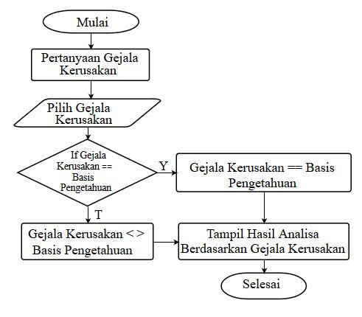

Sumber: Penelitian (2019)

Gambar 1. Algoritma Sistem Pakar

Tabel 1. Kuisioner Kerusakan Mesin

|  |  |  |  |  |
| --- | --- | --- | --- | --- |
| **Kuesioner Riset** | | | | |
| **Kode** | **Pertanyaan** | **Pakar** | | |
| **1** | **2** | **3** |
| **G01** | **Tidak Dapat *Starting*, Tetapi Didorong Hidup** | **1** | **1** | **1** |
| M01 | *Accu* Drop |
| **G02** | **Mesin Tidak Dapat *Ideling* (Pincang)** | **1** | **1** | **1** |
| M02 | Elektrikal (Sensor, Busi, Coil, *Alternator*, *Fuel Pump*, *ECM*, *BCM*, *TCM* dan *Switch*) |
| **G03** | **Mesin Normal Ketika Masih Dingin, (*Chek Engine*) Tidak Menyalah** | **1** | **1** | **1** |
| M03 | *Over Head* |
| **G04** | **Mesin Normal Ketika Masih Dingin, (*Chek Engine*) Menyalah** | **1** | **1** | **1** |
| M02 | Elektrikal (Sensor, Busi, Coil, *Alternator*, *Fuel Pump*, *ECM*, *BCM*, *TCM* dan *Switch*) |
| **G05** | **Terdapat Detonasi** | **1** | **1** | **1** |
| M02 | Elektrikal (Sensor, Busi, Coil, *Alternator*, *Fuel Pump*, *ECM*, *BCM*, *TCM* dan *Switch*) |
| **G06** | **Mesin Tidak Dapat Akselerasi** | **1** | **1** | **1** |
| M02 | Elektrikal (Sensor, Busi, Coil, *Alternator*, *Fuel Pump*, *ECM*, *BCM*, *TCM* dan *Switch*) |
| **G07** | ***Chek Engine* Menyala** | **1** | **1** | **1** |
| M02 | Elektrikal (Sensor, Busi, Coil, *Alternator*, *Fuel Pump*, *ECM*, *BCM*, *TCM* dan *Switch*) |
| **G08** | **Indikator *Accu* Berwarna Merah** | **1** | **1** | **1** |
| M01 | *Accu* Drop |
| **G09** | **Mesin Mati Total** | **1** | **1** | **1** |
| M05 | Mesin Jebol |
| **G10** | ***Accu* Lamp Menyala** | **1** | **1** | **1** |
| M02 | Elektrikal (Sensor, Busi, Coil, *Alternator*, *Fuel Pump*, *ECM*, *BCM*, *TCM* dan *Switch*) |
| **G11** | **Terdapat Bunyi Pada Bagian Mesin** | **1** | **1** | **1** |
| M04 | Komponen Mesin Aus (Piston, *Chamshaft*, *Conrod*, *Valfe*, *Crankshaft*, *Chain*, *Rull*, *Taiming Belt*, *V Belt*) |
| **G12** | **Terdapat Tetesan Oli** | **1** | **1** | **1** |
| M04 | Komponen Mesin Aus (Piston, *Chamshaft*, *Conrod*, *Valfe*, *Crankshaft*, *Chain*, *Rull*, *Taiming Belt*, *V Belt*) |
| **G13** | **Oil Mesin Tercampur Air Radiator** | **1** | **1** | **1** |
| M03 | *Over Head* |
| **G14** | **Tenaga Mesin Drop *Chek Engine* menyalah** | **1** | **1** | **1** |
| M02 | Elektrikal (Sensor, Busi, Coil, *Alternator*, *Fuel Pump*, *ECM*, *BCM*, *TCM* dan *Switch*) |
| **G15** | **Tenaga Mesin Drop *Chek Engine* Tidak Menyalah** | **1** | **1** | **1** |
| M04 | Komponen Mesin Aus (Piston, *Chamshaft*, *Conrod*, *Valfe*, *Crankshaft*, *Chain*, *Rull*, *Taiming Belt*, *V Belt*) |
| **G16** | **Mesin Pecah** | **1** | **1** | **1** |
| M05 | Mesin Jebol |
| **G17** | **Timbulnya Getaran dan Bunyi Mesin** | **1** | **1** | **1** |
| M04 | Komponen Mesin Aus (Piston, *Chamshaft*, *Conrod*, *Valfe*, *Crankshaft*, *Chain*, *Rull*, *Taiming Belt*, *V Belt*) |
| **G18** | **Mobil Keluar Asap** | **1** | **1** | **1** |
| M04 | Komponen Mesin Aus (Piston, *Chamshaft*, *Conrod*, *Valfe*, *Crankshaft*, *Chain*, *Rull*, *Taiming Belt*, *V Belt*) |
| **G19** | **A/C Mobil Panas, Temperatur panas** | **1** | **1** | **1** |
| M03 | *Over Head* |
| **G20** | **Bunyi Mesin Ketika Dingin** | **1** | **1** | **1** |
| M04 | Komponen Mesin Aus (Piston, *Chamshaft*, *Conrod*, *Valfe*, *Crankshaft*, *Chain*, *Rull*, *Taiming Belt*, *V Belt*) |
| **G21** | **Bunyi Mesin Ketika Panas** | **1** | **1** | **1** |
| M04 | Komponen Mesin Aus (Piston, *Chamshaft*, *Conrod*, *Valfe*, *Crankshaft*, *Chain*, *Rull*, *Taiming Belt*, *V Belt*) |
| **G22** | **Air Radiator Tumpah Dari Tank** | **1** | **1** | **1** |
| M03 | *Over Head* |
| **G23** | **Terdapat Bunyi Decit Pada Mesin** | **1** | **1** | **1** |
| M04 | Komponen Mesin Aus (Piston, *Chamshaft*, *Conrod*, *Valfe*, *Crankshaft*, *Chain*, *Rull*, *Taiming Belt*, *V Belt*) |
| **G24** | **Kebocoran Air Radiator** | **1** | **1** | **1** |
| M03 | *Over Head* |
| **G25** | **Bunyi Mesin Kasar** | **1** | **1** | **1** |
| M04 | Komponen Mesin Aus (Piston, *Chamshaft*, *Conrod*, *Valfe*, *Crankshaft*, *Chain*, *Rull*, *Taiming Belt*, *V Belt*) |
| **G26** | **Kipas Radiator Menyala terus** | **1** | **1** | **1** |
| M03 | *Over Head* |
| **G27** | **V*Belt* Putus** | **1** | **1** | **1** |
| M04 | Komponen Mesin Aus (Piston, *Chamshaft*, *Conrod*, *Valfe*, *Crankshaft*, *Chain*, *Rull*, *Taiming Belt*, *V Belt*) |
| **G28** | **Oil Mesin Habis** | **1** | **1** | **1** |
| M05 | MesinJebol |
| **G29** | **Kebocoran Air Radiator Di Mesin** | **1** | **1** | **1** |
| M03 | *Over**Head* |
| **G30** | **Tenaga Mesin Berat Disertai Bunyi** | **1** | **1** | **1** |
| M04 | Komponen Mesin Aus (Piston, *Chamshaft*, *Conrod*, *Valfe*, *Crankshaft*, *Chain*, *Rull*, *Taiming Belt*, *V Belt*) |
| **G31** | **Tenaga Mesin Kosong** | **1** | **1** | **1** |
| M02 | Elektrikal(Sensor, Busi, Coil, *Alternator*, *Fuel Pump*, *ECM*, *BCM*, *TCM* dan *Switch*) |
| **G32** | **Oil Mesin Cepat Keruh** | **1** | **1** | **1** |
| M04 | Elektrikal (Sensor, Busi, Coil, *Alternator*, *Fuel Pump*, *ECM*, *BCM*, *TCM* dan *Switch*) |
| **G33** | **Bensin Boros *Chek Engine* Menyalah** | **1** | **1** | **1** |
| M02 | Elektrikal (Sensor, Busi, Coil, *Alternator*, *Fuel Pump*, *ECM*, *BCM*, *TCM* dan *Switch*) |
| **G34** | **Terdapat Bau Freon A/C** | **1** | **1** | **1** |
| M03 | *Over Head* |
| **G35** | **Radiator Meledak** | **1** | **1** | **1** |
| M03 | *Over Head* |
| **G36** | ***Accu* Meledak** | **1** | **1** | **1** |
| M01 | *Accu Drop* |
| **G37** | **Lamp Menyalah Cumak Tidak Fungsional** | **1** | **1** | **1** |
| M02 | Elektrikal (Sensor, Busi, Coil, *Alternator*, *Fuel Pump*, *ECM*, *BCM*, *TCM* dan *Switch*) |
| **G38** | **Lampu Mati Total** | **1** | **1** | **1** |
| M01 | *Accu Drop* |

**Rul-Rule Pada Pakar**

Untuk memperesentasikan pengetahuan kedalam sistem digunakan metode kaida produksi yang biasanya dituliskan dalam bentuk Jika – Maka (*If* - *Then*). Kaidah dapat dikatakan sebagai hubungan implikasi dan bagian yaitu premis (Jika) dan bagian konklusi (Maka). Apabila syarat premis terpenuhi maka bagian konklusi juga bernilai benar, sebuah kaidah terdiri dari klausa-klausa, sebuah klausa mirip kalimat subjek, kata kerja dan objek yang menyatakan suatu fakta.

Ada klausa premis dan klausa konklusi pada sebuah kaidah. Suatu kaidah juga dapat terdiri dari beberapa premis dan beberapa konklusi. Aturan premis dan kunklusi dapat berhubungan dengan “*OR*” atau “ *AND*”. Berikut kaidah-kaidah produksi dalam mengambil kesimpulan untuk mendeteksi kerusakan dini pada mesin Suzuki All New Ertiga.

Rule 1 :

**Jika** Tidak Dapat *Starting* Tetapi Di Dorong Hidup **dan** Indikator *Accu* Berwarna Merah dan *Accu* Meledak dan lampu mati total **Maka** dapat dipastikan bahwa *Accu* Drop.

Rule 2 :

**Jika** Mesin Tidak Dapat *Ideling* (Pincang) **dan** Mesin Normal Ketika Masih Dingin, (*Chek Engine*) Menyalah **dan** Terdapat Detonasi **dan** Mesin Tidak Dapat Akselerasi dan *Chek Engine* Menyala **dan** *Accu* *Lamp* Menyala **dan** Tenaga Mesin Drop *Chek Engine* menyalah **dan** Tenaga Mesin Kosong **dan** Bensin Boros *Chek Engine* Menyalah **dan** Lamp Menyalah Cumak Tidak Fungsional Maka dapat disimpulkan bahwa terdapat masalah dibagian Elektrikal Bermasalah (Sensor, Busi, Coil, *Alternator*, *Fuel Pump*, *ECM*, *BCM*, *TCM* dan *Switch*).

Rule 3 :

**Jika** Mesin Normal Ketika Masih Dingin, (*Chek Engine*) Tidak Menyalah **dan** Oil Mesin Tercampur Air Radiator **dan** A/C Mobil Panas, Temperatur panas **dan** Air Radiator Tumpah Dari Tank **dan** Kebocoran Air Radiator **dan** Kipas Radiator Menyala terus dan Kebocoran Air Radiator Di Mesin dan Terdapat Bau Freon A/C dan Radiator Meledak **Maka** dapat dipastikan bahwa Mesin dalam keadaan *Over Head*.

Rule 4 :

**Jika** Terdapat Bunyi Pada Bagian Mesin dan Terdapat Tetesan Oil **dan** Tenaga Mesin Drop *Chek Engine* Tidak Menyalah **dan** Timbulnya Getaran **dan** Bunyi Mesin **dan** Mobil Keluar Asap **dan** Bunyi Mesin Ketika Dingin **dan** Bunyi Mesin Ketika Panas **dan** Terdapat Bunyi Decit Pada Mesin **dan** Bunyi Mesin Kasar **dan** *V Belt* Putus **dan** Tenaga Mesin Berat Disertai Bunyi **dan** Oil Mesin Cepat Keruh **Maka** dapat dipastikan bahwa Komponen Mesin Aus (Piston, *Chamshaft*, *Conrod*, *Valfe*, *Crankshaft*, *Chain*, *Rull*, *Taiming Belt*, *V* *Belt*).

Rule 5 :

**Jika** Mesin Mati Total **dan** Mesin Pecah **dan** Oil Mesin Habis Maka dapat disimpulkan bahwa Mesin Jebol.

**Pohon Pakar Keputusan**

Berdasarkan dari data diatas serta mengenai pengetahuan-pengetahuan yang telah dikumpulkan dari kejadian yang dudah pernah terjadi sebelumnya, maka dapat di buat pohon faktor pakar keputusan dengan metode penelusuran *Forward Chaining*. Pohon pakar keputusan ini akan digunakan untuk membantu dalam pembuatan basis aturan yang akan digunakan untuk memberi kesimpulan dan mendeteksi kerusakan dini pada Mesin Suzuki All New Ertiga Bensin, dengan rumusan sebagai berikut:



Sumber: Penelitian (2019)

Gamber 2. Pohon Keputusan (*Decision Tree*)

**HASIL DAN PEMBAHASAN**

1. **Analisa Kebutuhan *Software***

Pada analisa kebutuhan *software* ini terdapat analisis *use case diagram* tentang kebutuhan fungsional dari sistm ini, untuk menentukan sebuah gambaran perangkat yang akan dihasilkan dibutuhkan analisa kebutuhan perangkat lunak ketika pengembang melaksanakan sebuah proyek pembuatan perangkat lunak.

Pada sistem pakar untuk pendeteksi kerusakan dini pada mesin Suzuki All New Ertiga Bensin ini digunakan untuk mendeteksi kerusakan atau tanda bahaya yang akan mengancam mesin lebih parah, pada sistem ini dapat diakses oleh konsumen, penguna Suzuki All New Ertiga Bensin, mekanik dan orang awam sekalipun yang membutuhkan Sistem Pakar pendeteksi kerusakan mesin. Aplikasi berbasis *web* ini memberikan informasi tentang permasalahan yang dialami penguna yang diambil dari gejala-gejala yang telah timbul, dan akan mendapatkan jawaban mengenai kerusakan pada mesin tersebut. Karena sistem pakar ini berbasis *web*, maka sistem yang ada didalam aplikasi sistem pakar ini dapat diinput oleh admin sebagai masukan basis data pengetahuan seorang pakar ahli sehingga penguna atau *user* dapat mengaksesnya dengan menjawab dari gejala-gejala yang dialaminya dan akan muncul masalah yang telah terjadi.

1. Use Case Diagram
2. *Use Case Diagram* Admin



Sumber: Penelitian (2019)

Gambar 3. *Use Case Diagram* Admin

1. *Use Case Diagram* Pengguna



Sumber: Penelitian (2019)

Gambar 4. *Use Case Diagram* Pengguna

1. *Activity Diagram*

*Activity* *Diagram* menggamberkan aliran aktivitas dalam perangkat lunak yang dibangun, bagaimana masing-masing aliran berawal, keputusan yang mungkin terjadi, dan bagaimana merka berakhir. Pada umumnya *activity* *diagram* tidak menampilkan secara detail urutan proses, namun hanya memberikan gambaran gelobal bagaimana urutan prosesnya. Berikut ini adalah *activity* *diagram* aplikasi Sistem Pakar Pendeteksi Kerusakan Dini Mesin Suzuki All New Ertiga Bensi yaitu :

1. *Activity Diagram Login* Admin



Sumber: Penelitian (2019)

Gambar 5. *Activity Diagram Login Admin*

1. *Actvity Diagram* Mengelola Data Gejala



Sumber: Penelitian (2019)

Gambar 6. *Activity Mengelola Data Gejala*

1. *Activityy Diagram* mengelola Data Kerusakan



Sumber: Penelitian (2019)

Gambar 7. *Activity mengelola Data Kerusakan*

1. *Entity Relation ship Diagram*



Sumber: Penelitian (2019)

Gambar 8. *Entity Relation ship Diagram*

1. *Logical Relation Structure*



Sumber: Penelitian (2019)

Gambar 8. *Logical Relation Structure*

1. ***User Interface***

Antarmuka (*interface*) merupakan bagian dari sistem pakar yang digunakan sebagai media atau alat komunikasi *user* dan sistem. Di dalam *Interface* ini dibedakan dua user.

1. *User* umum penguna/anggota yang menggunakan sistem pakar ini untuk mencari informasi dari ganguan-ganguan kerusakan mobil atau sekedar mencari informasi jenis-jenis kerusakan beserta gejalanya.
2. *User* administrator (admin) adalah *user* yang bertugas untuk melakukan proses pengelolahan data di dalm sistem pakar jika diperlukan perunbahan.



Sumber: Penelitian (2019)

Gambar 9. Struktur *Interface* dari Sisi *User*

Struktur *interface* admin Merupakan rancangan struktur *interface* dan tampilan *web*site ketika admin memulai memasuki aplikasi sistem pakar. Fungsi dari admin adalah mengelolah sistem. Jika menu yang diakses admin adalah menu admin. Data-data yang dikelolah admin dalam menu admin adalah data kerusakan, data gejala, dan data basis pengetahuan.



Sumber: Penelitian (2019)

Gambar 10. Struktur *Interface* Dari Sisi Admin

1. ***Testing***

Berikut merupakan penjelasan dari *Testing* Aplikasi Sistem Pakar Pendeteksi Kerusakan Dini Mesin Suzuki All New Ertiga Bensin.

1. *Testing Interface* Admin

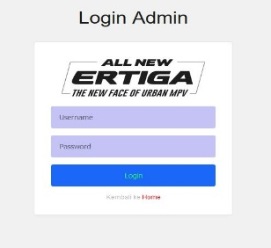

Sumber: Penelitian (2019)

Gambar 11. Halaman *Login* Admin

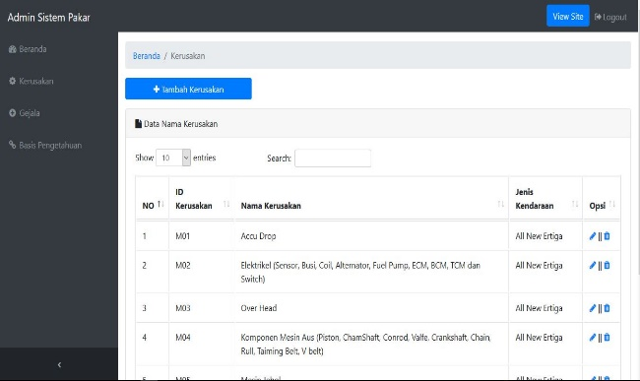

Sumber: Penelitian (2019)

Gambar 12. Halaman Admin Untuk Mengelola Kerusakan

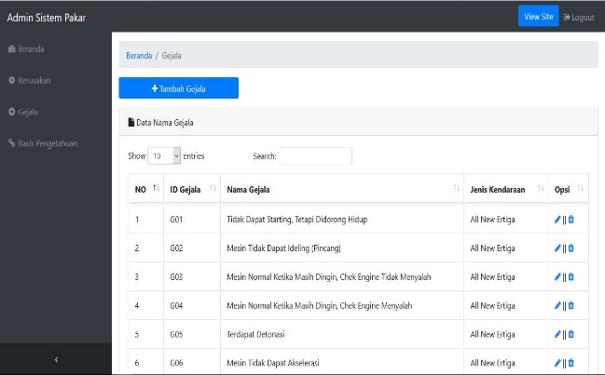

Sumber: Penelitian (2019)

Gambar 13. Halaman Admin Untuk Mengelola Gejala

1. *Testing Interface User* Umum

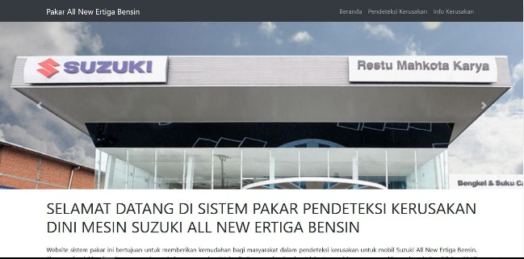

Sumber: Penelitian (2019)

Gambar 14. Halaman Beranda *User*

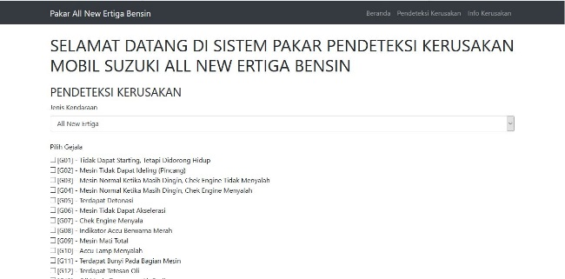 Sumber: Penelitian (2019)

Gambar 15. Halaman *User* Untuk Melihat Pendeteksi Kerusakan

**KESIMPULAN**

Berdasarkan pembahasan yang telah penulis bahas diatas dalam Skripsi ini yang berjudul “Sistem Pakar Pendeteksi Kerusakan Dini Mesin Suzuki All New Ertiga Bensi Menggunakan Metode Forward Chaining Pada PT Restu Mahkota Karya Karawang”, maka dapat ditarik kesimpulan bahwa dengan adanya Sistem Pakar berbasis web ini dapat membantu dan mempermudah mengetahui gejala kerusakan pada mesin Suzuki All New Ertiga Bensin bagi pengguna kendaraan Suzuki, Pelajar, atau pengguna lainya. Sistem Pakar berbasis web ini bersifat multi user, sehingga siapapun dapat menggunakan Sistem Pakar ini jika terhubung dengan koneksi internet. Pengelolaan data gejala kerusakan pada mesin Suzuki All New Ertiga ini menghasilkan sebuah informasi tentang gejala dan kerusakan sehingga mempercepat user atau pengguna dalam mengatasi masalah yang terjadi pada mesin Suzuki All New Ertiga Bensin.

**REFERENSI**

M. Ferdika and H. Kuswara, “Sistem Informasi Penjualan Berbasis Web Pada PT Era Makmur Cahaya Damai Bekasi,” *Inf. Syst. Educ. Prof. E-ISSN 2548-3587*, vol. 1, no. 2, pp. 175–188, 2017.

P. Studi and S. Informasi, “METODE FORWARD CHAINING UNTUK MENDIAGNOSA,” vol. XI, no. 2, pp. 197–202, 2015.

D. Permadi, “SISTEM PAKAR DIAGNOSA PENYAKIT GIGI DAN MULUT,” vol. 5, no. 1, 2018.

N. Syahib, “Diagnosa Kerusakan Mobil Suzuki Carry Dengan Metode Forward Chaining.”

R. Hidayat, S. Marlina, and L. D. Utami, “Perancangan Sistem Informasi Penjualan Barang Handmade Berbasis Website Dengan Metode Waterfall,” pp. 175–183, 2017.

U. Mawaddah *et al.*, “SISTEM PENDUKUNG KEPUTUSAN UNTUK MENENTUKAN DOSIS OBAT PADA ANAK MENGGUNAKAN METODE FORWARD CHAINING ( Studi Kasus Di Klinik Dokter Umum Karanggayam - Srengat ),” vol. 12, no. 1, pp. 1–10, 2018.

A. E. Putri, B. Satya, and E. Seniwati, “IMPLEMENTASI METODE FORWARD CHAINING PADA SISTEM PAKAR PENDIAGNOSIS GANGGUAN ANSIETAS ( Studi Kasus : Pijar Psikologi ),” vol. 2, no. 2, pp. 9–14, 2018.

S. Pakar, D. Penyakit, D. Oleh, R. Dengan, and M. F. Chaining, “Jurnal teknik informatika,” vol. 5, no. 2, 2017.

J. Koroner and S. Pakar, “Prototype Sistem Pakar untuk Mendeteksi Tingkat Resiko Penyakit Jantung Koroner dengan Metode Dempster-Shafer ( Studi Kasus : RS . PKU Muhammadiyah Yogyakarta ),” vol. 23, no. 2, pp. 161–171, 2013.

P. Harga and D. A. N. Persepsi, “( Studi Pada Konsumen Mobil Suzuki Ertiga,” 2018.

Hayadi B Herman, Rukun Kasman. (2016). *What Expert System* Apa itu Sistem Pakar. Yogyakarta. CV BUDI UTAMA.

Kusrini. (2006). Sistem Pakar Teori dan Aplikasi. Yogyakarta : C.V ANDI OFFSET.

Mardani Eri, Rahmansyah Nur, Surniawan, Budiawan Imam, dan Soleh Muchammad. (2016) Aplikasi Penggajian Menggunakan *Visual* *Basic*, *MySQL*, dan Data Report. Jakarta. PT Elex Media Komputindo.

Putrama, Virdiandy Supono. (2018). Pemrograman *Web* dengan menggunakan PHP dan *Framework* *Codeingiter*. Yogyakarta: CV BUDI UTAMA.

Sani, Zulfikar. (2012). Struktur Tata Ruang Kota. Pustaka Pelajar. Yogyakarta.

Winarto Edy, Zaki Ali. (2014). 3 in 1 : *Javascrpt*, jQuery, dan *jQuery Mobile*. Jakarta. PT Elex Media Komputindo.